Большинство москвичей выступило за сохранение терминала аэроэкспресса на Белорусском вокзале
10.02.2015

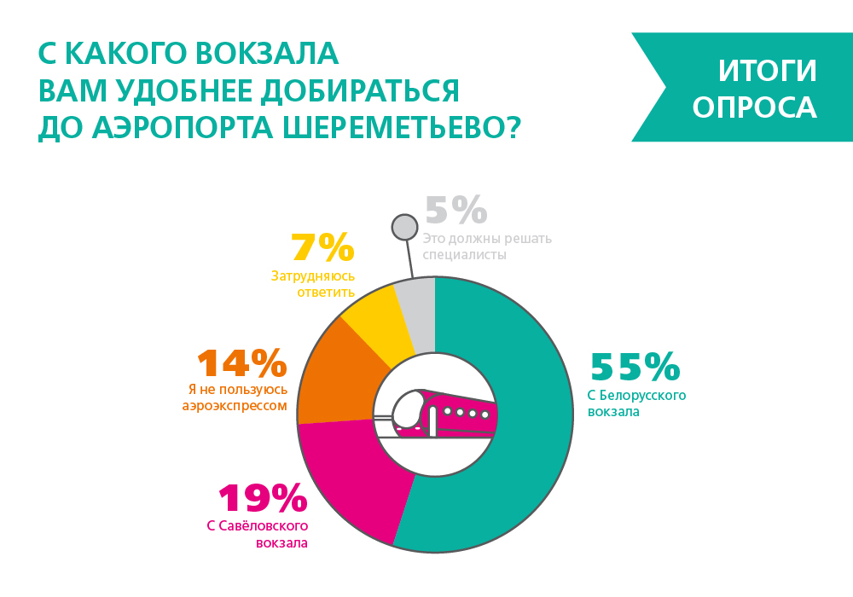
55% москвичей полагают, что Белорусский вокзал наиболее удобный пункт отправления аэроэкспресса по итогам проведенного электронного референдума в проекте «Активный гражданин». Чуть менее 19% участников голосования посчитало удобным добираться до аэропорта Шереметьево с Савеловского вокзала.
В голосовании участвовало свыше 262 тысяч жителей города. Москвичам представлялся выбор с какого вокзала им было бы ближе и удобнее добираться до международного аэропорта «Шереметьево» - Белорусского или Савеловского. Большая часть респондентов в опросе отдали свой голос за нахождение терминала аэроэкспресса на Белорусском вокзале, откуда скоростной поезд отправляется на сегодняшний день.
В настоящее время специалистами рассматривается несколько вариантов оптимизации транспортного сообщения между Москвой и международным аэропортом Шереметьево. Один вариант предполагает перенос терминала с Белорусского вокзала на Савеловский, откуда поезда до аэропорта отправлялись включительно до 2009 года.
Итоги голосования в проекте «Активный гражданин» будут оглашены на заседании Координационного совета по развитию транспортной системы Москвы и Московской области при Министерстве транспорта РФ.
Железнодорожное сообщение с аэропортом Шереметьево открылось в июне 2008 года. Изначально отправка поездов в аэропорт осуществлялась с Савеловского вокзала. ВА в августе 2009 года терминал аэроэкспресса переместили на Белорусский вокзал. На сегодняшний день поездка до аэропорта составляет 35 минут, стоимость проезда 450 рублей. С Савеловского вокзала в настоящее время можно добраться до станции Лобня, далее на автобусе до Шереметьево.
Информация об опросе
Вопрос голосования
Скоростные электрички «Аэроэкспресс» каждый день отправляются в аэропорт Шереметьево с Белорусского вокзала. Из центра столицы до воздушной гавани поезд довозит пассажиров до пункта назначения за 35 минут. Сейчас ведется работа по рассмотрению и анализу различных вариантов развития перевозок между городом и аэропортом. В одном из них рассматривается возможность переноса терминала аэроэкспресса с Белорусского на Савеловский вокзал. Именно оттуда отправлялись поезда в аэропорт до 2009 года. А с какого вокзала лично вам было бы удобнее добираться до Шереметьево?
Количество участников опроса
262 468 человек
Распределение голосов
· С Белорусского вокзала - 143 980 чел. (54,86%),
· с Савеловского вокзала - 48 901 чел. (18,63%),
· я не пользуюсь услугами аэроэкспресса - 37 285 чел. (14,21%),
· Этим вопросом должны заниматься специалисты - 13 367 чел. (5,09%),
· затрудняюсь ответить - 18 935 чел. (7,21%)

Адрес страницы: http://yakimanka.mos.ru/active-citizen/detail/1572527.html
Управа района Якиманка города Москвы

